1. Dirígete a GitHub y créate una cuenta.

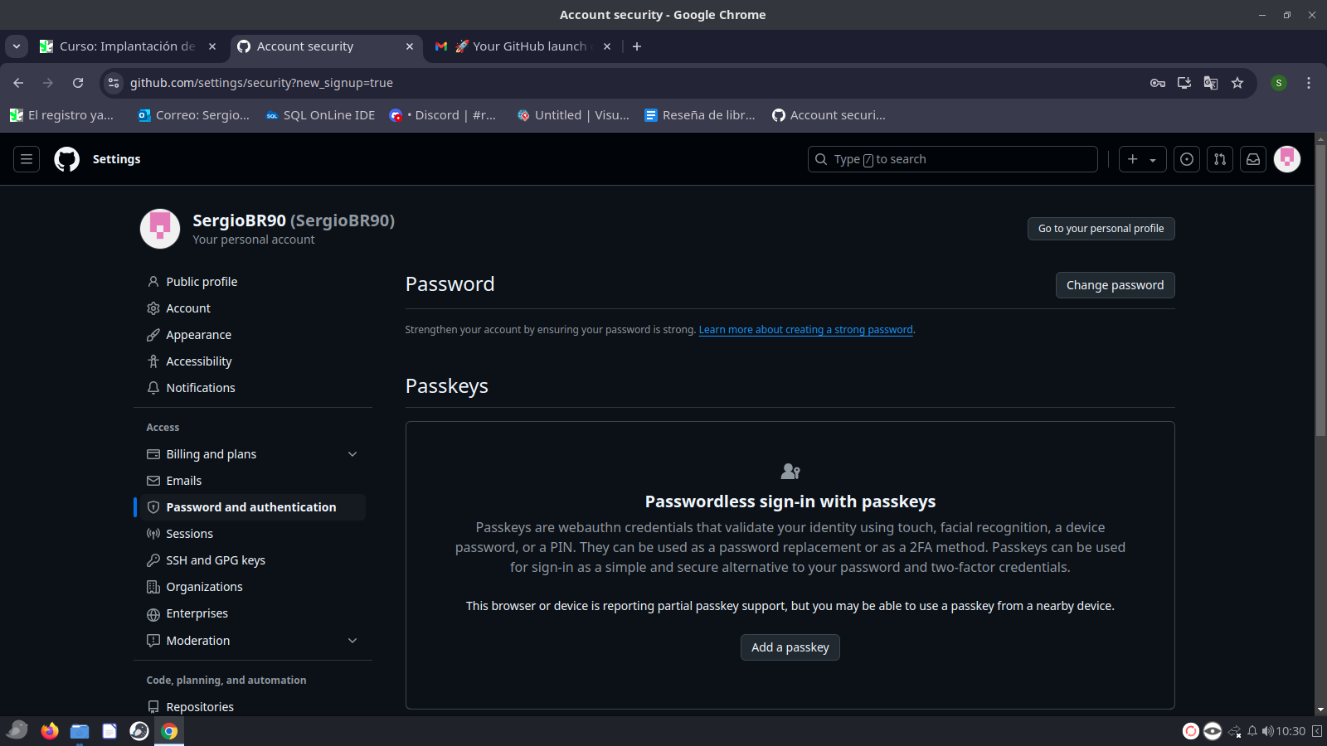
2 Crea un repositorio local con un nombre similar al siguiente: FP_ESPECIALIDAD_AÑO.

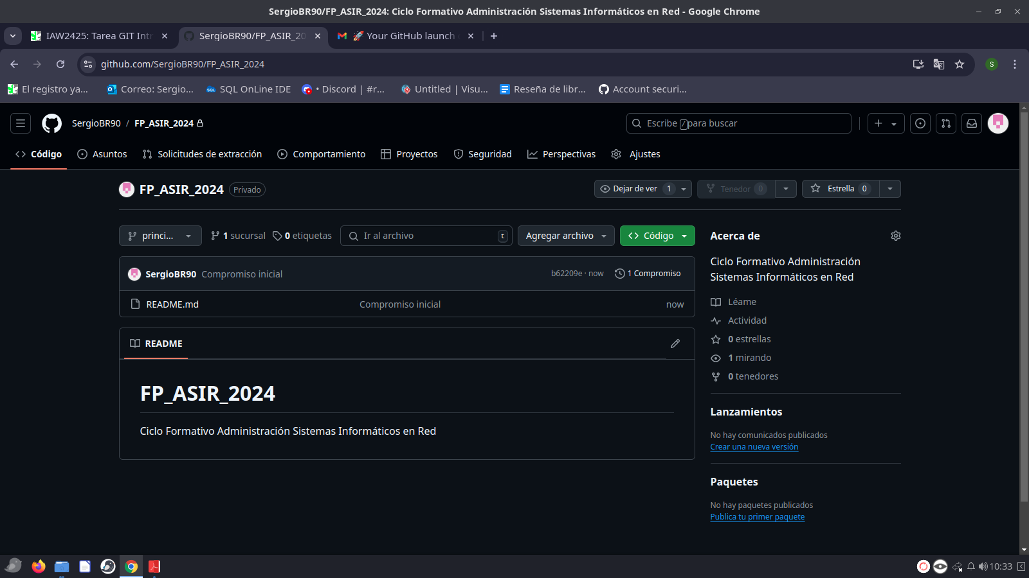
3. Añade un directorio por módulo que tengas.

